En 9 Antwoorden energie
Let op: opgave 9 en 10 moet je in de les laten nakijken. Zet voor deze opgave dus even een merkteken in je werkboek

1a de brandstof.
1b de motor.
1c de motorkracht.
1d als de brandstof op is.
3a vliegwiel op gang brengen.
3b draaiend vliegwiel
3c tandwielen/radertjes.
3d als het vliegwiel niet meer draait.

2a de batterij. 4a de opgewonden veer
2b de elektromotor. 4b tandwielen/radertjes
2c de motorkracht. 4c veerkracht
2d als de batterij uitgeput is. 4d als de veer ontspannen is.
5b bij vliegwielauto en bij de veerauto.
5c de batterij Bedenk welke auto het verst komt.
5d door te onderzoeken met welke batterij de auto het verst komt.
6a t/m d als 2 a t/m d.
7a het draaiende vliegwiel Dit brengt het schaaltje weer in beweging.
7b bewegings E Zie 6
7c het schaaltje het schaaltje kan het vliegwiel in beweging brengen.
7e het draaiende vliegwiel dat het schaaltje het verst kan optillen.
8a proef.
8b de straling.
8c de zonnecel en de elektromotor.
8d er wordt een beweging op gang gebracht/in stand gehouden, zie 5a.
9a/b proef
10 Maak eerst deze opgave en laat dan opgave 9 en 10 door de docent nakijken
11 Maak eerst de hele opgave en kijk dan na.
1.zwaarte-E 2.chemische-E 3.zwaarte-E 4.(bio)chemische-E
5.bewegings-E 6.veer-E 7.veer-E 8.bewegings-E 9.bewegings-E
10.bewegings-E. 11.veer-E
12a De steen hoger optillen
12b De gewichten van de voorwerpen verschillen
12c De veer verder opwinden
12d De veren zijn niet even stug
12e Het vliegwiel harder laten draaien
12f De massa van de vliegwielen verschilt

13a benzinemotor b elektromotor
Let op: opgaven 8 en 9 moet je in de les laten nakijken. Zet voor deze opgaven dus even een merkteken in je werkboek
1a zwaarte-E Gebruik En1-12.
1b bewegings-E Gebruik EN1-12.
2 Maak eerst de gehele opgave en kijk dan na.
2a zwaarte E bewegings E
2b als 2a
2c stralings E elektrische E
2d bewegings E bewegings E
2e veer E bewegings E
2f als 2e
3 Maak eerst opgeve 3 en 4 en kijk dan na.
3a chemische E elektrische E
3b elektrische E chemische E
4 chemische E stralingsE
5 Maak eerst de gehele opgave en kijk dan na.
Elektrische E bewegings E
5a temp E
biochemische E bewegings E
5b temp E
6 Maak eerst de gehele opgave en kijk dan na.
chemische E stralings E
6a temp E
elektrische E stralings E
6b temp E
chemische E stralings E
- temp E
8 en 9 maak eerst deze opgave en laat de docent controleren
10 bewegings E elektrische E
chemische E bewegings E
11a temp E
11b proef.
12a II en IV staan open, en I en III zijn dicht.
12b I en III staan open, en II en IV zijn dicht.
chemische E bewegings E
12c temp E
- een schuif zorgt ervoor dat de stoom onder druk steeds aan de goede kant van de zuiger in de cilinder komt.
chemische E elektrische E
- temp E
15 bewegings E elektrische E

Let op: opgave 15 moet je in de les laten nakijken. Zet voor deze opgave dus even een merkteken in je werkboek
(bio)chemische E (bewegings E) temp E
1a temp E
1b glijweerstand
  - Doe eerst de proeven a t/m d in het kabinet en kijk dan na.
2a proef.
2b als la
2c glijweerstand
2d glijweerstand
2e bewegings E temperatuur E
3a als la
3b met constante snelheid
3c zwaarte-E
3d temperatuur E
4a als 2e
4b glijweerstand van de rem
4c omgezet in temperatuur-E
5a chemische-E
5b bewegings-E en temperatuur-E
5d onder de pijl Bedenk dat deze temperatuur-E in de motor ontstaat.
5e achter de bewegings-E Bedenk dat deze energie uit de gewenste bewegings-E
ontstaat.
6a chemische-E
6b temperatuur-E
6c bewegings-E Bedenk dat de snelheid niet groter wordt.
6e onder de pijl Zie 5d.
6f omdat de bewegings-E niet toeneemt
elektrische E bewegings E + temp E
7a temp E
elektrische E (bewegings E) temp E
7b temp E
8a proef, merk op dat de beweging eenparig is.
8b zwaarte E (bewegingsE) temperatuurE

9a zie 6d in boek
biochem E bewegings E + temp E
9b temp E
9c bij een optrekkende elektrische trein/auto/boot. Bedenk dat zowel de
bewegings-E als de temperatuur-E toenemen.
9d als 7b
10a zie 9b
10b spierkracht
10c lucht-en rol-weerstand
10d even groot en tegengesteld
biochem E (bewegings E) + temp E
10e temp E
11a als 6d in boek
11b motorkracht = 1,2kN en rol- en luchtweerstand samen ook 1,2kN
12 proeven.
13a veerE bewegingsE + temperatuurE
13b bewegings E veerE + temperatuurE
13c als de veer maximaal uitgerekt is.
13d de maximale veeruitrekking wordt in de loop van de tijd steeds minder.
13e door de werking van de weerstand Gebruik opgave 4.
13f de maximale veeruitrekking blijft in de loop van de tijd steeds gelijk
bewegings E zwaarte E + temp E
14a
14b zwaarte E bewegingsE + temperatuurE
14c in de uiterste standen
14d de hoogte in de uiterste stand wordt in de loop van de tijd steeds minder
14e De weerstand is kleiner dan bij de proef uit 13
14f de maximale hoogte van de uiterste stand blijft in de loop van de tijd steeds gelijk
15a t/m f Maak deze opgave eerst helemaal en laat de docent controleren.
17a Bedenk dat er door de weerstand tijdens de beweging temperatuur E ontstaat.
17b temperatuur-energie
Let op: opgave 12 en 18 moet je in de les laten nakijken. Zet voor deze opgaven dus even een merkteken in je werkboek
1a 0mdat het voorwerp niet beweegt
1b 26,8N Gebruik de zwaartefactor
1c 8,7kg
1d Laat de berekening door de docent nakijken.
chemische E (bewegings E) zwaarte E
2a temp E
2b 100N Bedenk dat bij een eenparige beweging de krachten gelijk
zijn.
2c 1,1cm³
2d 1,1cm³
2e 2,2cm³ Bedenk dat een hijskraan voor 3,0 m hijsen van 100 N
1,1 cm³ nodig heeft.
2f Kracht en afstand
3a Kracht en afstand
biochem E (bewegings E) temp E
3b temp E
3c Dan moet de kracht groter zijn dan 25 N.
3d kracht en afstand
4a m/s
4b N x m
4c N x m
4d 30000Nm gebruik kracht x verplaatsing, maar helaas teveel cijfers
4e temperatuur E
5a 20N gebruik de zwaartefactor
5b 20N zie a
5c 20N bij eenparige beweging zijn de krachten gelijk
5d 32Nm
5e zwaarte E
5f 32Nm bedenk dat de energie die de spieren leveren zwaarte E wordt.
6a 12N gebruik de zwaartefactor
6b 8,8Nm gebruik W=F.s
6c 8,8Nm de spierkracht maakt zwaarte E
6d 18Nm de spierkracht maakt zwaarte E, gebruik W=F.s
6e 27Nm gebruik energiebehoud en de uitkomst van 7c en 7d
6f 2100Nm maar helaas teveel cijfers!
6g 2,1kNm
biochem E (bewegings E) zwaarte E
7a temp E
7b 0,48Nm gebruik W=F.s
7c 0,48Nm de spierkracht maakt zwaarteE
biochem E (bewegings E) temp E
8a temp E
8b t/m f
 | kracht (N) | afstand (m)
linkerhelling | 1,95 | 0,315 | 0,61
rechterhelling | 0,95 | 0,610 | 0,61
verticaal | 4,6 | 0,15 | 0,61
vraag f | 0,31 | 2,0 | 0,61
biochem E (bewegings E) zwaarte E
9a temp E
9b 1,2 Nm gebruik W=F.s
9c 1,2 Nm de spierkracht maakt zwaarteE
9d 0,86 N de kracht moet nu bij 1,4 m dezelfde energie maken, gebruik
W=F.s
9e 0,60 m gebruik E_{z} = F_{z}.h
10a 1,6 kNm gebruik E_{z} = F_{z}.h
10b 20 m 80 N moet dezelfde energie maken, gebruik W=F.s
11a 6,0 MNm gebruik W=F.s . 1 MNm = 1000 kNm.
11b 6,0 MNm de motorkracht maakt zwaarteE
11c 0,76 km gebruik E_{z}=F_{z}.h
- Maak deze opgave en laat het antwoord in de les nakijken
13a 66 kJ gebruik kruistabel
13b 6,3 kJ gebruik W=F.s
13c 0,20 kJ gebruik E_{z}=F_{z}.s
14a 59 J gebruik W=F.s maar bereken eerst F_{z} met de zwaartefactor
14b groter dan 59 J omdat er in de motor ook temperatuurE ontstaat.
14c 59 J bedenk dat de energie die de motor levert zwaarteE wordt.
15a 9,4 J gebruik E_{z}=F_{z}.s
15b 9,4 J gebruik energiebehoud
15c 1,4 J de weerstand maakt temperatuurE, gebruik W=F.s
15d 8,0 J gebruik energiebehoud.

zwaarteE |  | bewegingsE + temperatuurE
2,5 kJ |  | 2,0 kJ
16ab
16c 0,5 kJ gebruik energiebehoud
17a BewegingsE temperatuurE
17b 34 kJ de remkracht maakt temperatuurE, gebruik W=F.s
17c 34 kJ gebruik energiebehoud
18 Maak deze opgave en laat het antwoord in de les nakijken.
1 practicum
2 1,2Nm gebruik E_{z}=F_{z}.s
2bc
 | spierkracht (N) | afstand (m) | geleverde E (J)
fig 5.1 | 6 | 0,20 | 1,2
fig 5.2 | 2 | 0,60 | 1,2

d 1,2Nm gebruik energiebehoud
f aan 2 touwtjes; 6N
g aan 6 touwtjes; 2N
bij a 16N
bij b 8N
3a bij c 8N verdeel het gewicht van 16 N over het “aantal touwen” waaraan
bij d 4N
het gewicht hangt.
bij a 2,0m
bij b 4,0m
3b bij c 4,0m F.s moet steeds gelijk zijn aan de toename van de zwaarteE van
bij d 8,0m
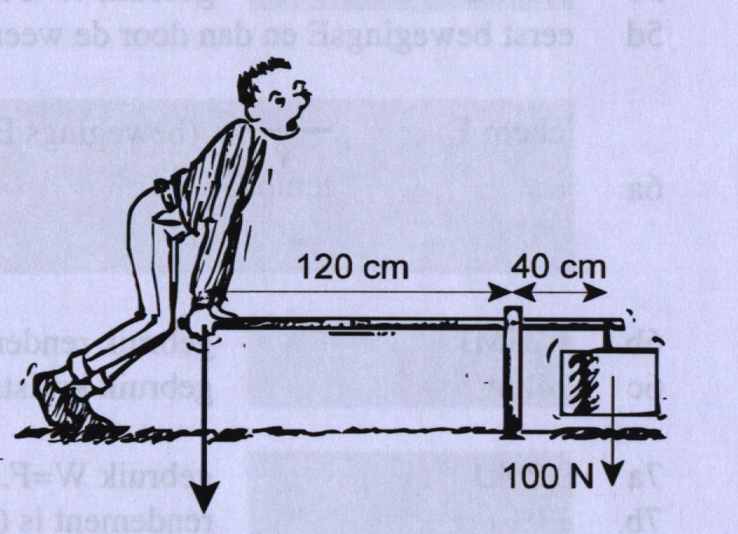
32 Nm.
4a
4b 33N gebruik de
hefboomregel
4c 10J gebruik W=F.s
4d 0,30 m gebruik
energiebehoud en
W=F.s
5a 25N gebruik
hefboomregel
5b 50N gebruik
hefboomregel
5c 30N gebruik hefboomregel
6a 441 N gebruik F_{z} = m.g
6b 353 N gebruik hefboomregel
6c 36 kg
- bij het stuur, van trapper naar ketting, van ketting naar achteras, van achteras naar wiel
8a breekijzer, deurkruk, notenkraker, knoflookpers enz.

1b 80J gebruik E_{z}=F_{z}.h
1c de bewegingsE blijft constant; mag eventueel tussen haakjes in het energieschema
worden opgeschreven
2a 20J gebruik energiebehoud
2b 80%
3b 74kJ gebruik W=F.s en bereken eerst de zwaartekracht met de
zwaartefactor.
3c 93kJ gebruik rendement 80% = 74 kJ 100%
3d 19kJ gebruik energiebehoud, of temp E = 20%
3e 1,2kN de zwaartekracht wordt nu verdeeld over 4 kabels
3f 60m dezelfde zwaarteE wordt nu met een kleinere trekkracht
gemaakt, gebruik W=F.s
chem E (bewegings E) temp E
4a temp E
4b 40% rendement is (gewenst omgezette E: totaalomgezette E) x 100%
5a 250N zie grafiek
5b 250N de bewegings is eenparig
5c 0,25MJ gebruik W=F.s
5d eerst bewegingsE en dan door de weerstand temperatuurE (zie 7a)
chem E (bewegings E) temp E
6a temp E
6b 1,25MJ gebruik rendement in kruistabel
6c 24km gebruik kruistabel
7a 0,20kJ gebruik W=F.s
7b 17% rendement is (gewenste E : totale E)x 100%
zwaarte E chem E
8a temp E
8b 39kJ bereken met de dichtheid ( 1 kg/liter) eerst de massa van 1
m³ water
bereken dan met de zwaartefactor de zwaartekracht op 1 m³ water
bereken dan met E_{z}=F_{z}.h de afname van de zwaarteE (98kJ)
bereken dan met het rendement de toename van de chemischeE in de accu
9a stralingsE
9b temperatuurE
9c dat 7 % van de elektrischeE wordt omgezet in stralings E.
9d De lamp wordt nauwelijks warm. Er ontstaat dus weinig temp E
9e 7,0% bereken met energiebehoud eerst de stralingsE en het rendement
is (gewenste E : totale E)xl00%

1a in watt
1b de felheid waarmee de lamp brandt
1d Nm=J
1e s
1f J/s
1h 1 W=1 J/s
2a 60J
2b Het rendement is veel hoger.
2c de TL bereken met rendement de stralingsE per s
2d 900 kJ gebruik vermogen
3a van het rendement
3c 1,3 kN gebruik W=F.s
3d 200 kJ gebruik rendement
3e 0,16s gebruik het vermogen uit 3e
3f 6,4m gebruik de snelheid en de uitkomst uit f
4a 2,8kJ bereken eerst met de zwaartefactor de zwaartekracht en daarma
de gemaakte E met W=F.s
4b 0,55kW gebruik vermogen
4c 17m gebruik W=F.s en bedenk dat de beweging eenparig is.
5a 98kJ bereken eerst met de zwaartefactor de trekkracht en gebruik
daarna W=F.s
5b 245kJ gebruik rendement
5c 4,1kW vermogen is omgezette E per s
6a 100W vermogen is de omgezette E per s
6b 4,9kJ bereken eerst met de zwaartefactor de trekkracht en gebruik dan
W=F.s
6c 33W netto vermogen is de gewenst omgezette E per s
7a 2,9kW gebruik rendement
7b 25MJ gebruik vermogen
8a 3,3kWh
8b 6,9kWh
8c 1kWh = 1000W één uur lang, gebruik vermogen
9 13cent bereken eerst het aantal kWh elektrischeE en daarna de prijs
Let op: opgave 2 moet je in de les laten nakijken. Zet voor deze opgave dus even een merkteken in je werkboek
1a temperatuurE(van de cilinder) temperatuurE(van het water)
1b de afname van de temperatuurE van de cilinder is gelijk aan de toename van de
temperatuurE van het water
1c 72,8⁰C bedenk dat de cilinder 100ºwas en daalt tot 27.2º
1d Het water stijgt veel minder in temperatuur dan dat het water in temperatuur daalt. Dit terwijl de massa van de cilinder ook nog groter is.
- Maak deze opgave en laat het antwoord in de les nakijken
3a 1,05kJ gebruik 4,18 J/graad voor 1 gram water
3b 21kJ gebruik de uitkomst van 3a en de temperatuurstijging van 20⁰C
4a elektrischeE temperatuurE
4b 13kJ dit is gegeven
4c 2,6º gebruik kruistabel of formule
5a 3,6MJ gebruik kruistabel of formule
5b 2,3MJ gebruik kruistabel of formule
5c 63% rendement is (gewenste E : totale E)x 100%
5d 15kW

